Nitrat und Nitrit im Trinkwasser
Zu Schulbeginn unterstützt der Elternverein der HLUW Yspertal den Ankauf von vier Spektralphotometern im Wert von 20.000,00 Euro. Für die Trink-, Abwasser- und Lebensmittelanalysen sind diese Geräte erforderlich.
Yspertal, Stift Zwettl – Ein wesentlicher Schwerpunkt in der Ausbildung an der berufsbildenden höheren Schule im Yspertal sind fundierte praktische Laborkenntnisse. „Sowohl die chemische als auch die mikrobiologische Laborausbildung ist für angehende Umweltanalytiker bzw. Umweltwirtschaftler besonders wichtig,“ betont HR Dir. Mag. Johann Zechner. „Die Finanzierung der erforderlichen technischen Ausstattung, um die notwendigen Fertigkeiten für das Berufsleben zu erlernen, ist eine besondere Herausforderung. Danke an den engagierten Elternverein für die kräftige Unterstützung.“
Anschaffung war notwendig
„Unsere Photometer sind ständig im Einsatz!“, erklärt DI Leopold Mang, laborverantwortlicher Professor an der Schule. „Praktische Laborübungen im Blockunterricht ab dem 2. Jahrgang, umweltanalytische Messungen für Diplomarbeiten und Laborauftragsarbeiten für die Wirtschaft sind nur einige Einsatzbereiche von unseren Spektralphotometern.“ Geräte, welche mehr als 20 Jahre im Einsatz sind, müssen auch ersetzt werden um die Messgenauigkeit zu gewährleisten. Die neu angeschafften Photometer sind gegenüber den Vorgängermodellen technisch viel ausgefeilter und erlauben zum Beispiel die Bestimmung von Nitrit im Trinkwasser, Nitrat in Lebensmitteln, Ammonium im Abwasser oder Phosphat im Boden. Dies sind wichtige Parameter für die Umweltanalytik. Besonders beliebt ist die Laborausbildung bei den Mädchen aus der Region. Die Schule im Yspertal ist mit öffentlichen Verkehrsmitteln von Amstetten, Waldhausen, Ottenschlag bis Melk erreichbar.
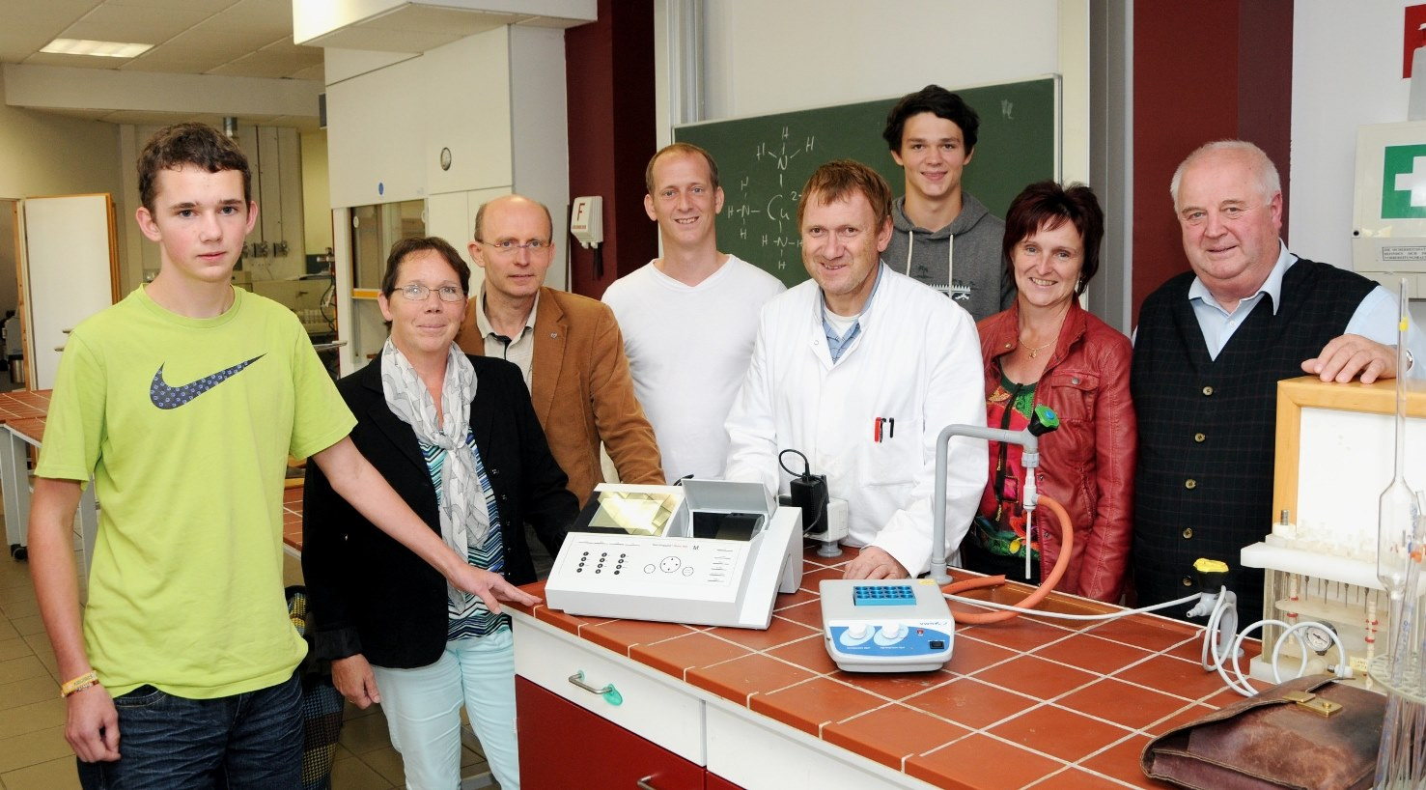
Laborkoordinator DI Leopold Mang (5.v.l.) bedankt sich beim Elternverein für die Anschaffung von vier modernen Spektralphotometern für die umweltanalytische praktische Laborausbildung. (v.l.n.r) Schülervertreter Peter Minhard, Franziska Hellinger (Elternverein), Franz Hagmann (Elternverein), DI Christoph Zauner, DI Leopold Mang, Schülervertreter Andreas Gassner, Mag. Christine Mayer und HR Dir. Mag. Johann Zechner
„One Night in Paradise“ – Samstag, 11. Oktober 2014
Der Maturaball der HLUW Yspertal findet heuer zum 20. Mal statt. Er hat sich in seiner Geschichte zu einem großen und aufwändigen Ereignis im Schuljahr entwickelt. Mit dem Thema "One Night in Paradise" wollen die Maturantinnen und Maturanten des heurigen Schuljahres am Samstag, dem 11. Oktober 2014 mit ihren Gästen eine paradiesische Nacht verbringen. Dabei werden ihre fantasievollsten Vorstellungen und Gedanken, in einem feuersprühenden, festlichen Ambiente, verkörpert. Musikalisch begleiten die Musikgruppe "Die Tanzbären" im Tanzsaal und diverse DJs in den Bars den Abend und sorgen für eine passende Atmosphäre. Auch bei der Mitternachtseinlage können Sie sich in unser Paradies entführen lassen. An die 14 Bars, unter anderem "Almrausch", "Wunderbar", und "Paradisco", wird man sich sicherlich noch lange erinnern.
HLUW Yspertal - 25 Jahre - Umweltverträglich
In diesem Schuljahr befindet sich die katholische Privatschule des Zisterzienserstiftes Zwettl in ihrem 25-jährigen Bestandsjubiläum. Was vor 25 Jahren klein begonnen hat, hat sich zu einer führenden Ausbildungsinstitution in Europa etabliert. Über 1200 Absolventinnen und Absolventen haben die Schule aus dem Waldviertel bereits erfolgreich verlassen und stellen ihre Frau bzw. ihren Mann in der Wirtschaft. Informationen über die Ausbildungsmöglichkeiten an der HLUW Yspertal erhalten Sie unter http://www.hluwyspertal.ac.at oder per Telefon unter 07415/7249. Bereits am Samstag, 8. November 2014 öffnet die Schule ihre Türen für Interessierte.

Foto: HLUW Yspertal, Michael Hofmann

